Технология, 4А
29.04
Тема: Создание презентации.
ДЗ: создать презентацию из 3 слайдов на тему «Моя семья» и отправить учителю.
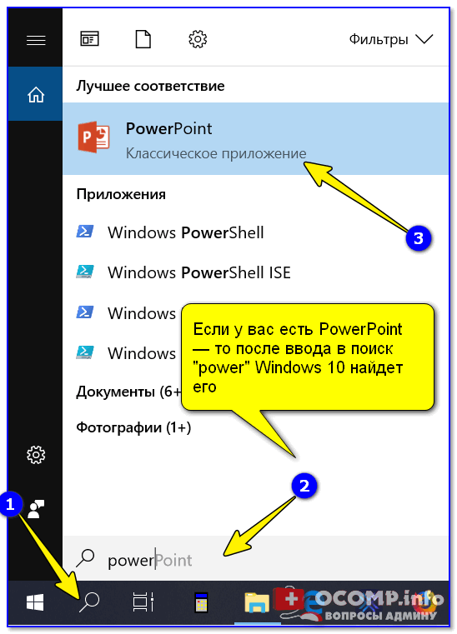

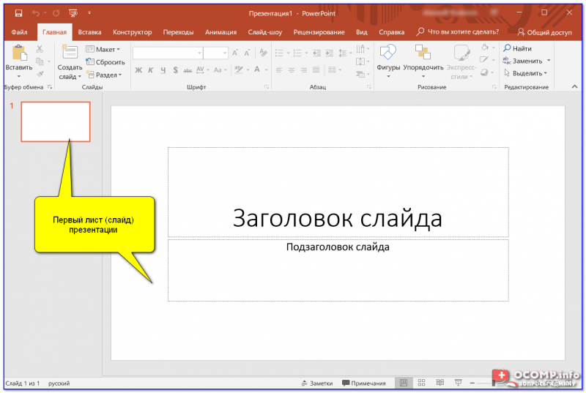
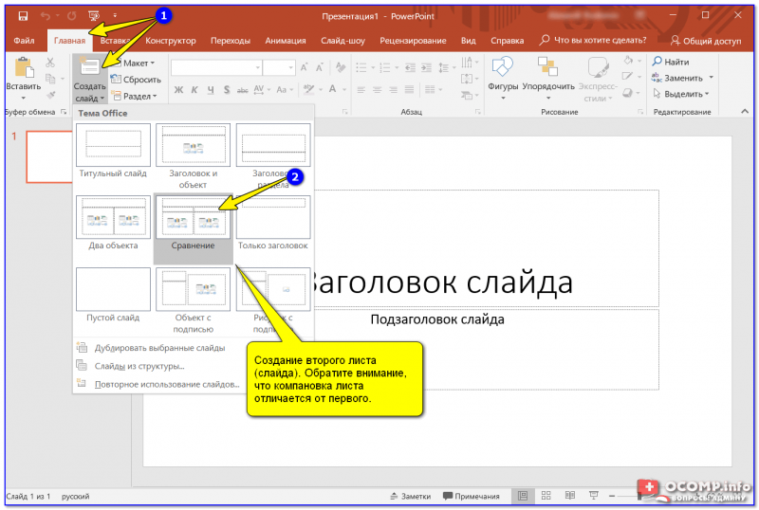

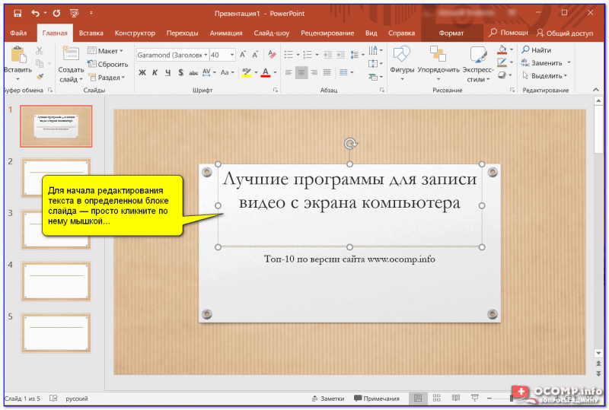
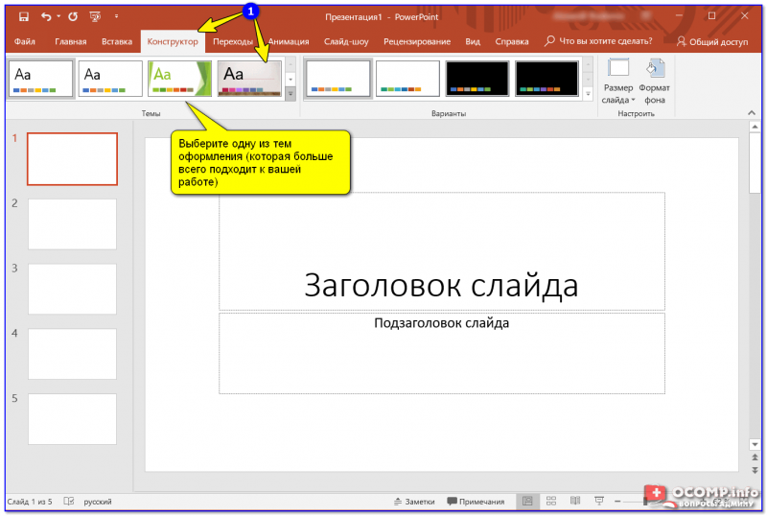

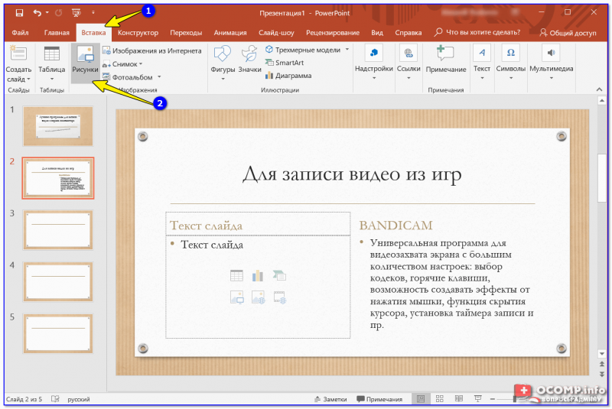
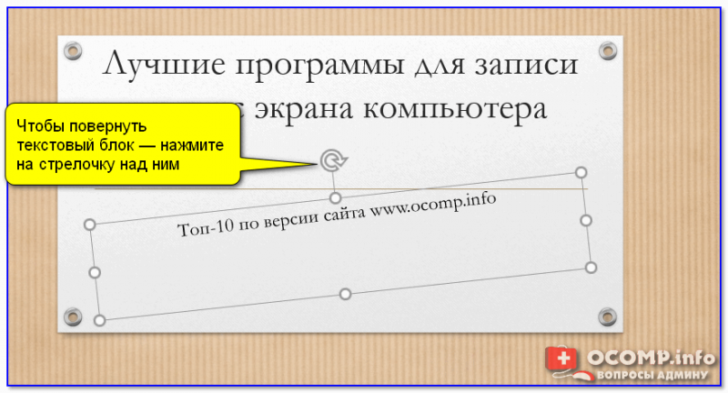

Для обратной связи Исмагилова Фардия Ильгизовна 89586138166 , ismajatnija12@yandex.ru

